# Tensorflow2.1.0自定义猫狗二分类

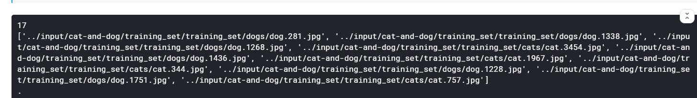

## Version 1. (代码: 1.ipynb)

* 在30个epoch后，可以观察到train_accuracy和train+loss的收敛，

并且，出现了过拟合现象（train_accuacy和test_accuracy之间的差距过大）

* 上面的结构:

model = keras.Sequential([

    tf.keras.layers.Conv2D(64, (3, 3), input_shape=(

        256, 256, 3), activation='relu'),

    tf.keras.layers.MaxPooling2D(),

    tf.keras.layers.Conv2D(128, (3, 3), activation='relu'),

    tf.keras.layers.MaxPooling2D(),

    tf.keras.layers.Conv2D(256, (3, 3), activation='relu'),

    tf.keras.layers.MaxPooling2D(),

    tf.keras.layers.Conv2D(512, (3, 3), activation='relu'),

    tf.keras.layers.MaxPooling2D(),

    tf.keras.layers.Conv2D(1024, (3, 3), activation='relu'),

    tf.keras.layers.GlobalAveragePooling2D(),

    tf.keras.layers.Dense(256, activation='relu'),

    tf.keras.layers.Dense(1)

])

## 尝试通过data augmentation缓解过拟合问题

1. 训练集中增加如下代码:

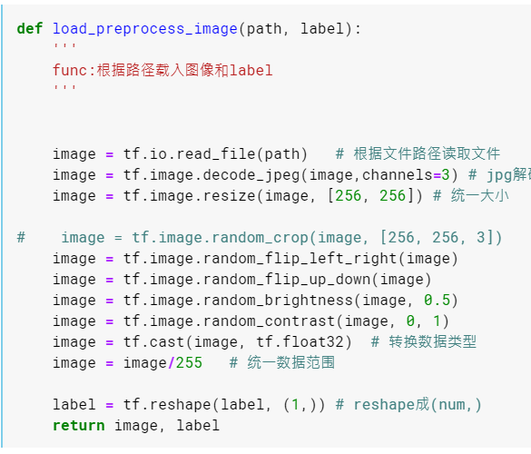

1. 结果如下:

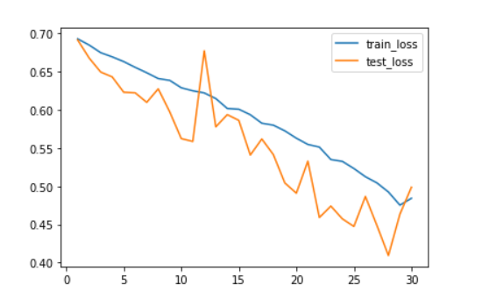

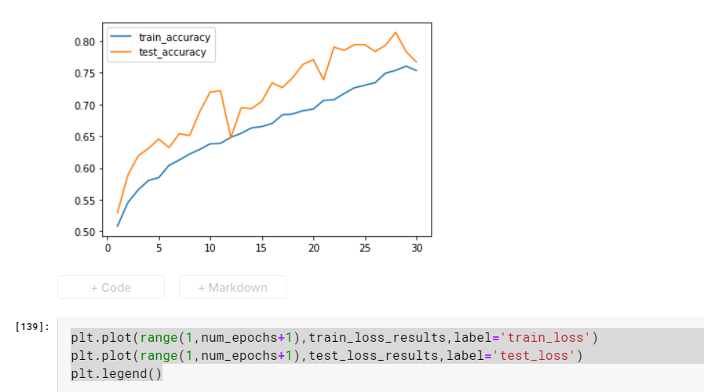

* Train_accuracy, test_accuracy和train_loss, test_loss均出现了大范围精度下降问题

但是过拟合现象有少许缓解，尝试减小data_augmentation的程度:

* 考虑到猫狗数据集的大小不一和垂直翻转并不常见的状况，决定采用以下的少量的额augmentation的代码:
* 优化数据增强:

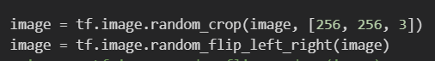

* 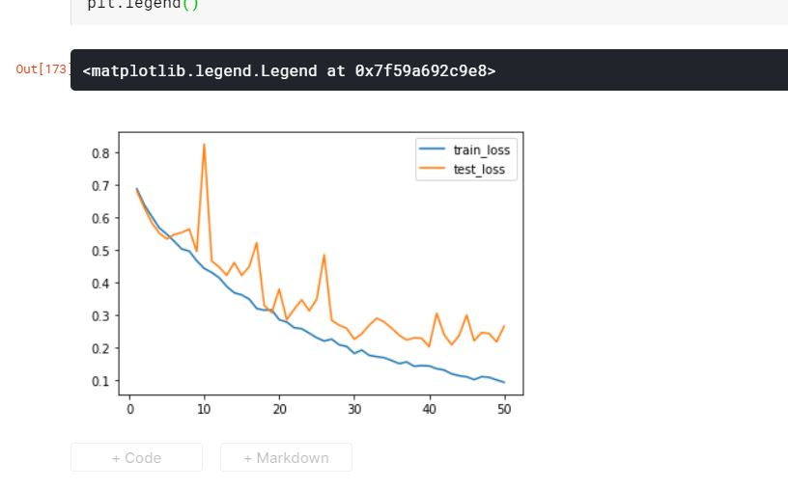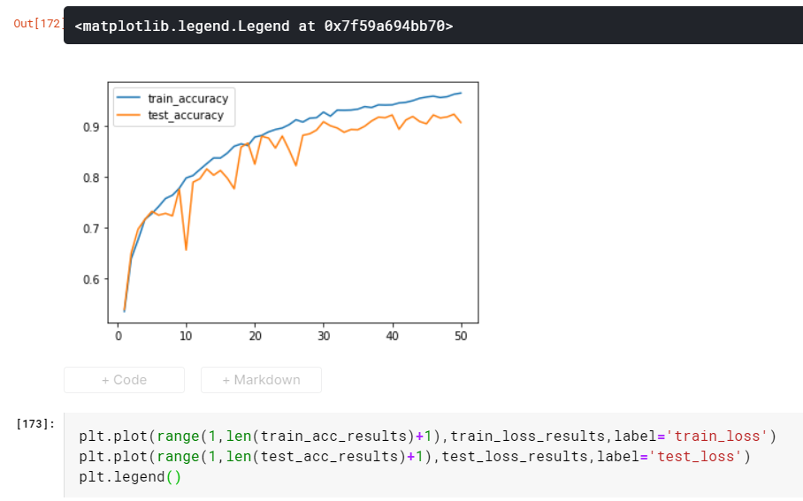优化后如下:
* 过拟合问题被缓解，test_accuracy上升约1.5个百分点, 考虑到只跑了30个epoch以及loss和acuracy的下降趋势，还能再升0.5个百分点.
* 目前的精度**90.23%**

## 猫狗二分类代码(尝试增加卷积层深度提高精度, 尝试使用batch normalization).

* （经典的VGG网络）

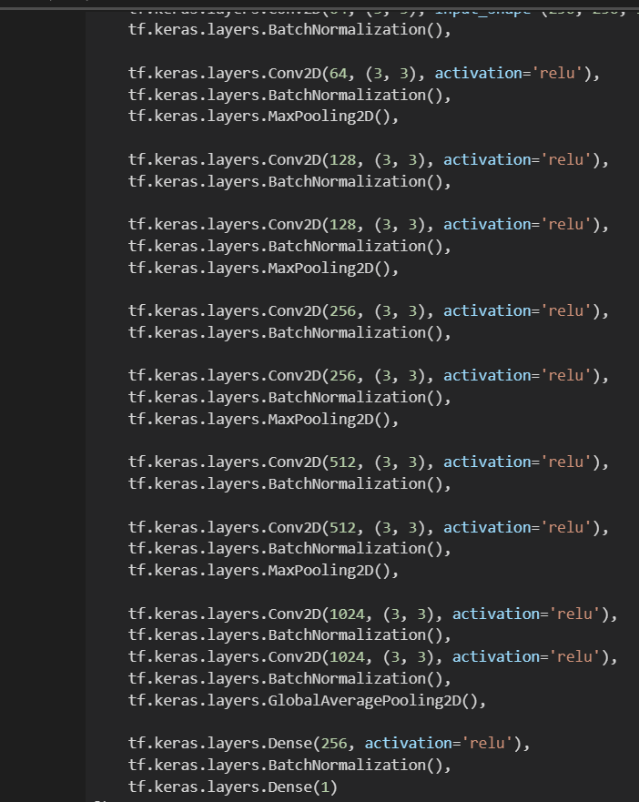

* 遇到梯度消失问题:

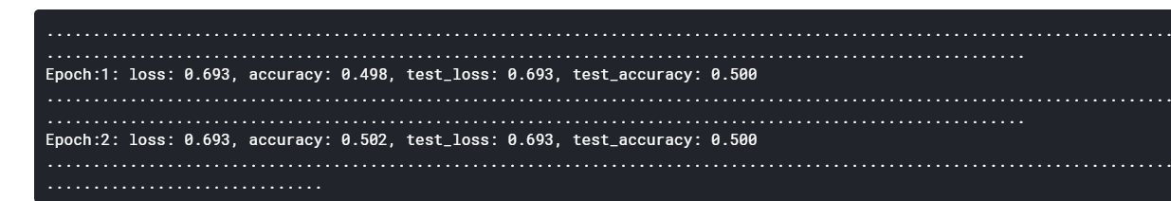

* 尝试解决: （减少上述网络一般的卷积层，保留必要的batch normalization, 没有增加上述的data augmentation, 想看看batch normalization的解决过拟合的效果）

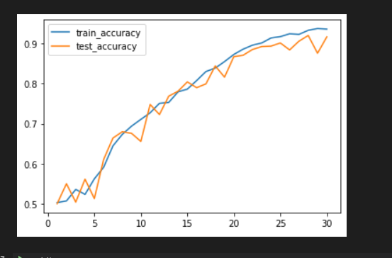

* Not bad! 效果不错，batch normalization很好的缓解了过拟合问题，搭配着适当的增加卷积层，提升了约2%的精度!
* 目前精度**91.34%**
* 动态的调整lr, 在上图代码的基础上，在30个epoch后减小学习率, 精度可以提升到**93.43%.**

## 尝试使用drop out缓解初版代码的过拟合问题, 减少全连接层计算和参数.

* 在全连接层后暴力增加dropout:

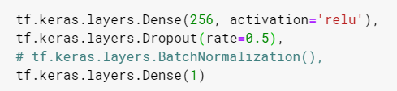

* 加在最后的全连接层后面:

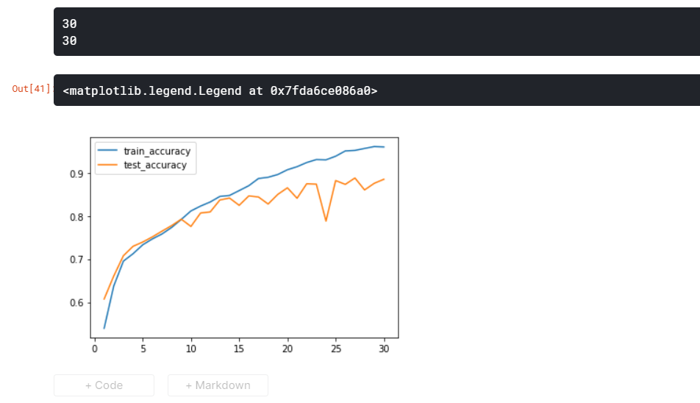效果不太好. 轻微缓解了初版代码的过拟合问题，计算速度有一些加快.

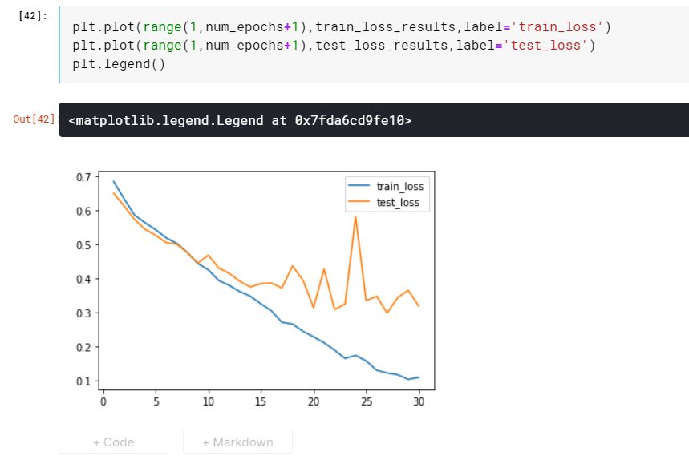

* 仅仅加了一个dropout， accuracy和loss的趋势似乎没什么变化?

可能的两个原因:

* Dropout 0.5太暴力
* Dropout仅仅加在了全连接层，影响可能较小?

1. 尝试减小0.5为半数0.3

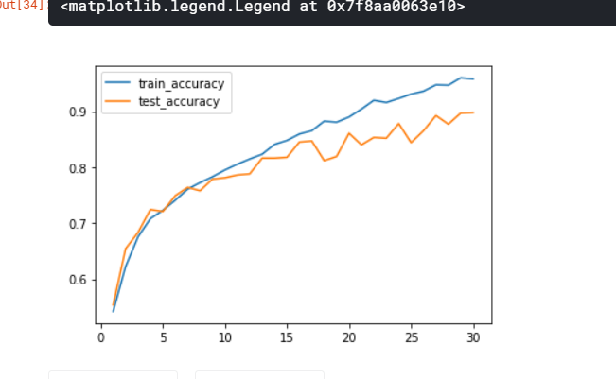

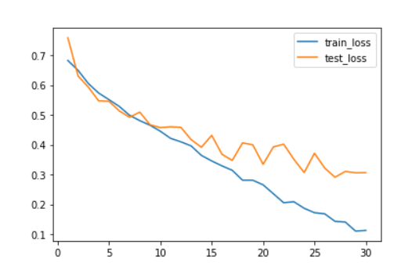

* 精度的变化差距并不明显.
* 从accuracy和loss来看，过拟合有所改观.

1. 多加几层

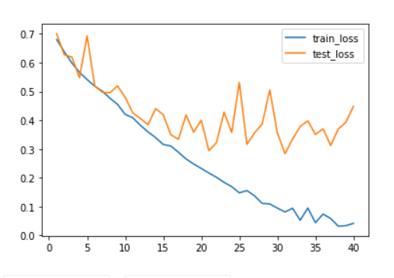尝试在前面的卷积层，再增加dropout.

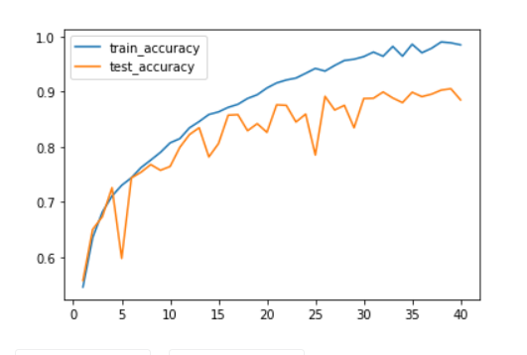

卷积层增加dropout的效果不是太好， 这一点已有人写论文论述过.